一、如何设置标段为不见面开标
- 招标代理在招标项目新增标段信息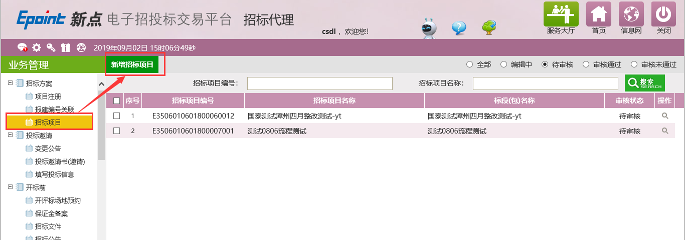
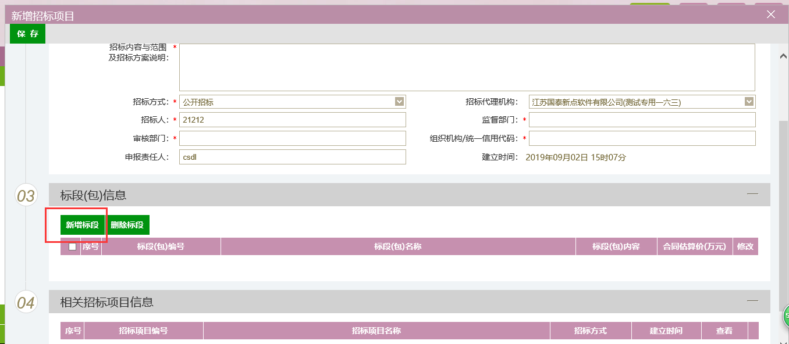
- 选择采用不见面开标和设置解密时长。注意：解密时长应与招标文件中的保持一致。
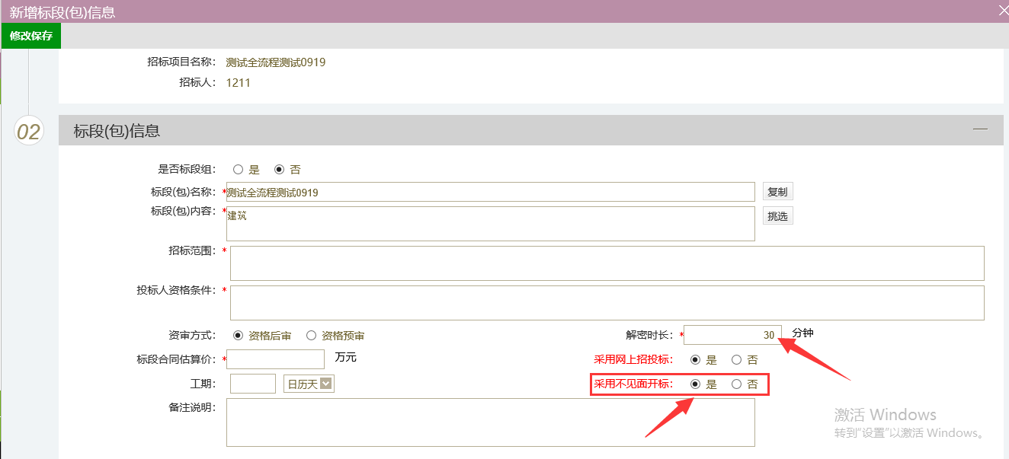
- 目前仅漳州市直支持远程开标，【场地预约】开标室请选择第一开标室或第二开标室。
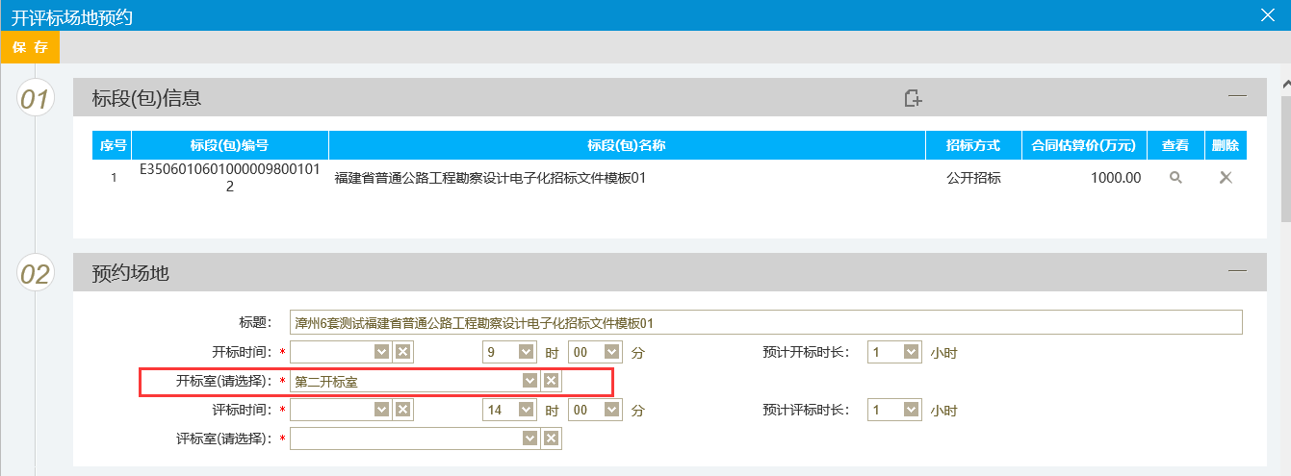

二、如何主持不见面开标
1、开标前10分钟系统自动开启音视频直播，通过直播主持开标。代理可点击【开标系统】进入不见面开标服务大厅查看直播画面。
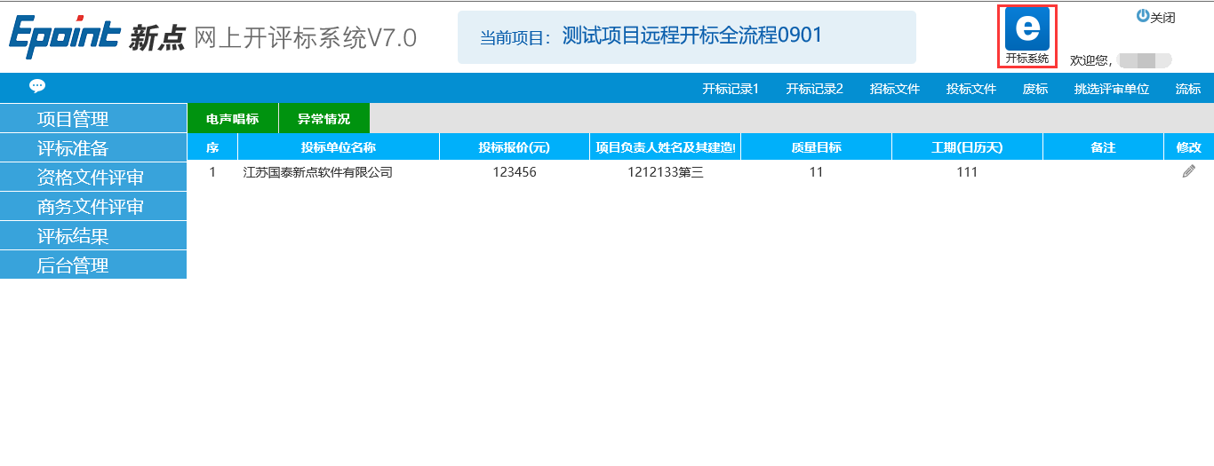
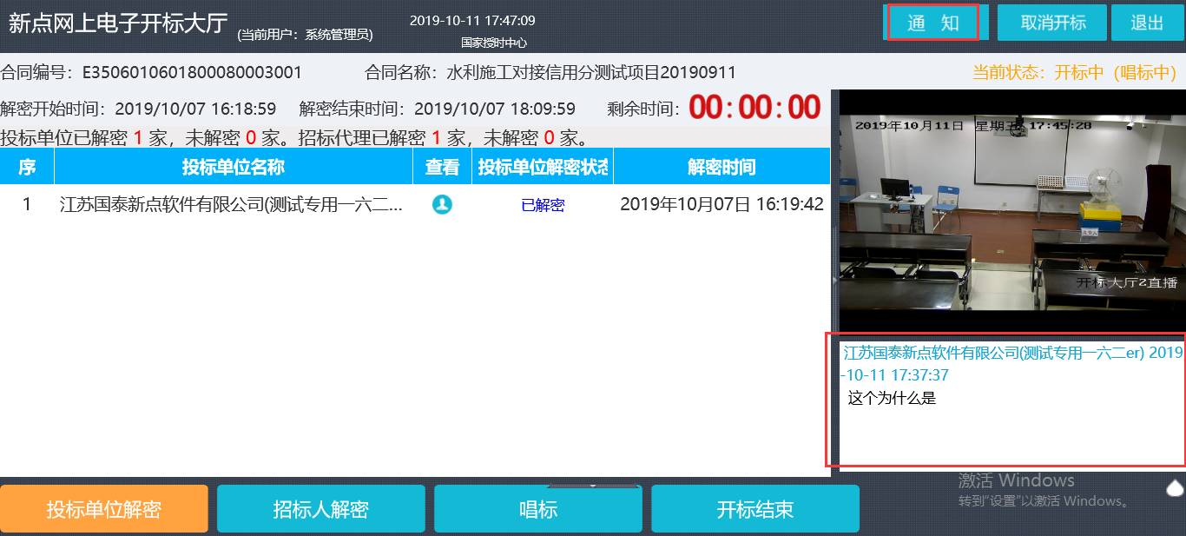
2、【服务大厅】中代理还可查看投标单位解密情况、接收发布文字交互信息。
3、招标代理公布投标单位、招标文件解密、投标文件导入、K值计算、参数录入、信用分导入、开标结束等功能操作保持不变，在原操作界面进行。
